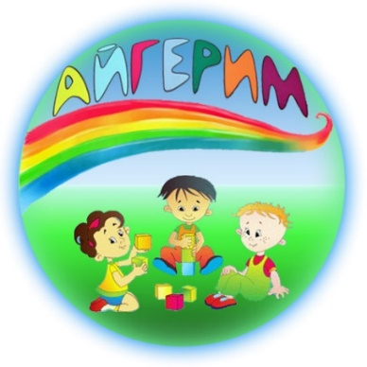
ТОО «Айгерим – Ай».

Спортивный праздник
«Наурыз келді, балалар!»
для родителей и воспитателей.

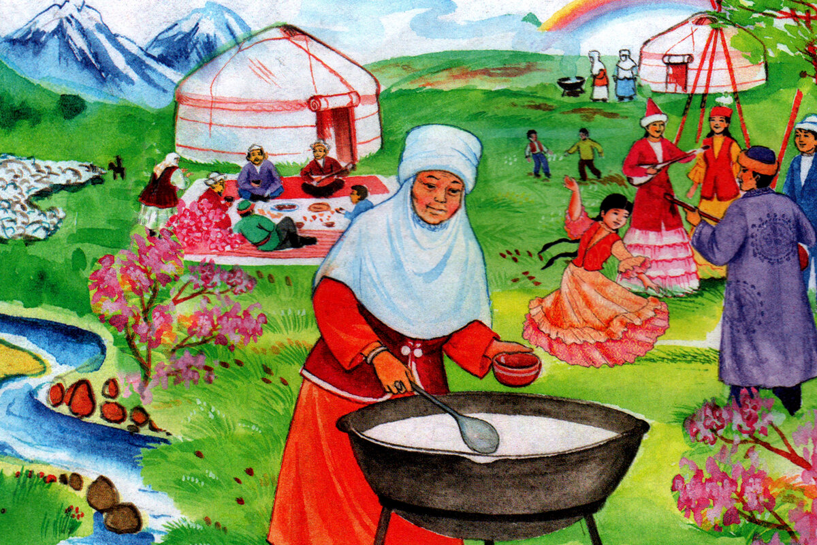

Подготовила: инструктор по физической
культуре Нурахметова Гульнар
Куандыковна

г. Костанай.

Цель: Воспитание казахстанского патриотизма. Пропаганда здорового образа жизни.
Задачи:
- Формировать личностно – ценностное отношение к своему родному краю.
- Развивать интерес к изучению родного края, стимулировать. двигательную активность, физические качества: ловкость, быстроту.
- Укреплять взаимоотношение между родителями и детским садом, семейные связи.
- Способствовать повышению активности родителей в воспитании у ребенка любви к традициям нашего народа.
- Воспитывать гражданственность, толерантное отношение к представителям других национальностей.
Оборудование: музыка, конфеты для шашу, казахский национальный костюм, конусы -2шт., бубен – 2шт., молоток – 2шт., маски волка, лисы, воздушные шары и маленькие мячи по количеству участников, калоши (из 5 литровых бутылок) – 2шт., большие штаны -2шт., обруч-2шт., коробки -2шт., маркер -2шт., ватман с названием команд – 2шт., конструкция «факел»-2шт., большие мячи-2шт., платочки -2шт., грамоты для всех участников.

Ход праздника
Дети – зрители, команды сидят на стульчиках. Звучит музыка.
Выходят ведущие.
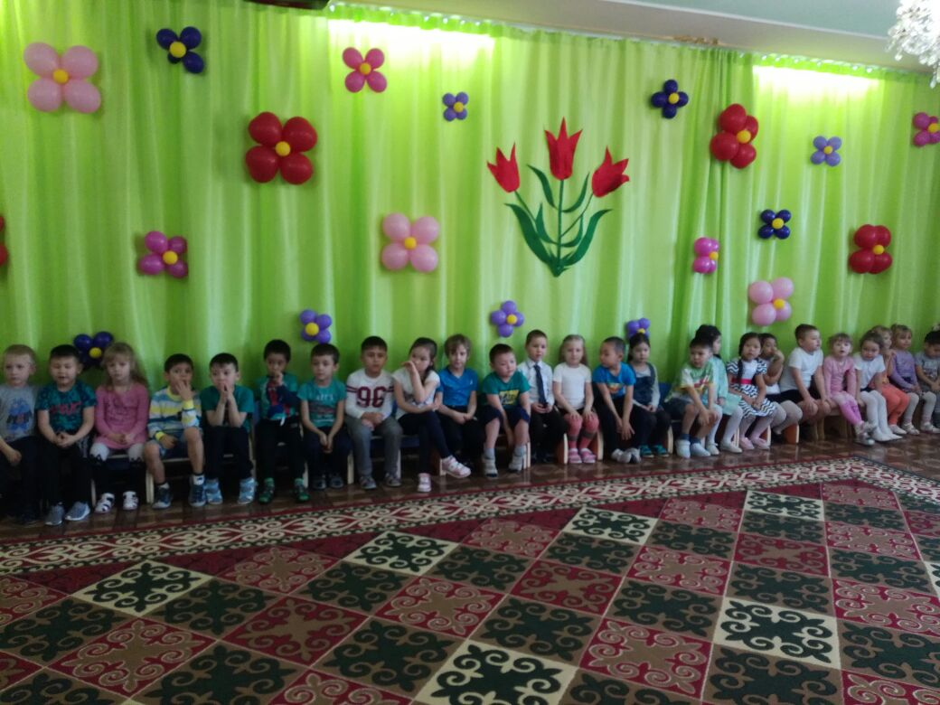

1 Вед.
Ассалаумағалейкум, халқым менің.
Ақтарған кең даламның алтын кенін
Мереке басы болсын берекенің
Ардақта Наурыз тойы-салтынды, елім.
2 Вед. Доброе утро! (день). Дорогие друзья! Мы рады встречи с вами.
Утром вышли мы во двор,
Всюду гомон, птичий хор,
И погода так ясна
Наурыз идет - Весна.
Наурыз - праздник обновления природы, примирения и добра. В народе повелось: чем щедрее будет отмечен праздник, тем благополучнее пройдёт год. Мы надеемся что время, проведенное с нами, будет способствовать вашему хорошему настроению.

Песня детей старших групп «Наурыз келді, балалар!»
1 ребенок:
Мы встречаем здесь сегодня
Праздник светлый и большой,
И теперь всех приглашаем,
На казахский славный той.
2 ребенок.
Уа, халайық, құлақ сал!
Құттықтап сені ағайын,
Ұлыстың ұлы күнінде ұл-қызың,
Өнерден шашу шашады.
Звучит музыка, выносят шашу.
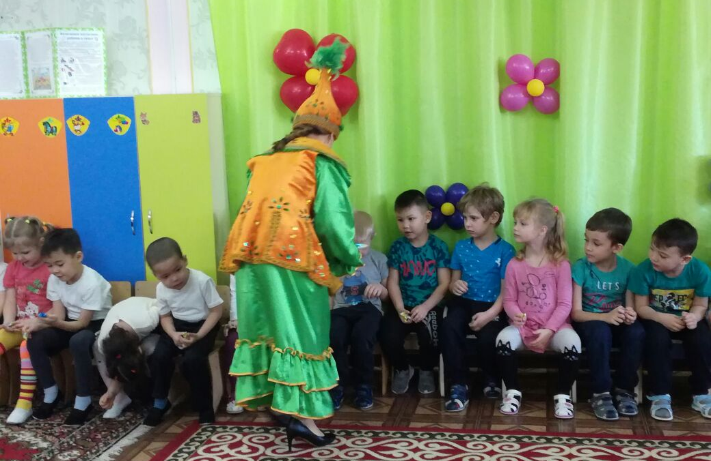

1 Вед. Бүгін осы тойымызда жиналып Наурыз мерекесін бірге қарсы алайық, өзіміздің тапқырлығымыз бен жылдамдығымызды барша жұртқа көрсетейік, ағайыын!
2 Вед. Сегодня праздник Наурыз мы встречаем с нашими родителями. Воспитатели и ваши мамы покажут нам, какие они ловкие, быстрые и веселые. И самое главное, как они могут радоваться победе своих соперников, переживать и поддерживать друг друга.
1 Вед. Ендеше тойымызды бастайық.

2 Вед. Начинаем наши веселые старты, под девизом «Пусть победит сегодня дружба и звонкий смех наших детей».
Эй, команды смелые,
Дружные, умелые
На площадку выходи
Силу, ловкость покажи.

Выход команд. Представление команд.
Команда родителей
Мы: «Хитрые лисички»
Наш девиз:
«Мы лисички хитрые, ловкие и быстрые
Можем мы играть, скакать.
Бегать, прыгать и метать.
Вот такие лисички,
Хитрые сестрички».

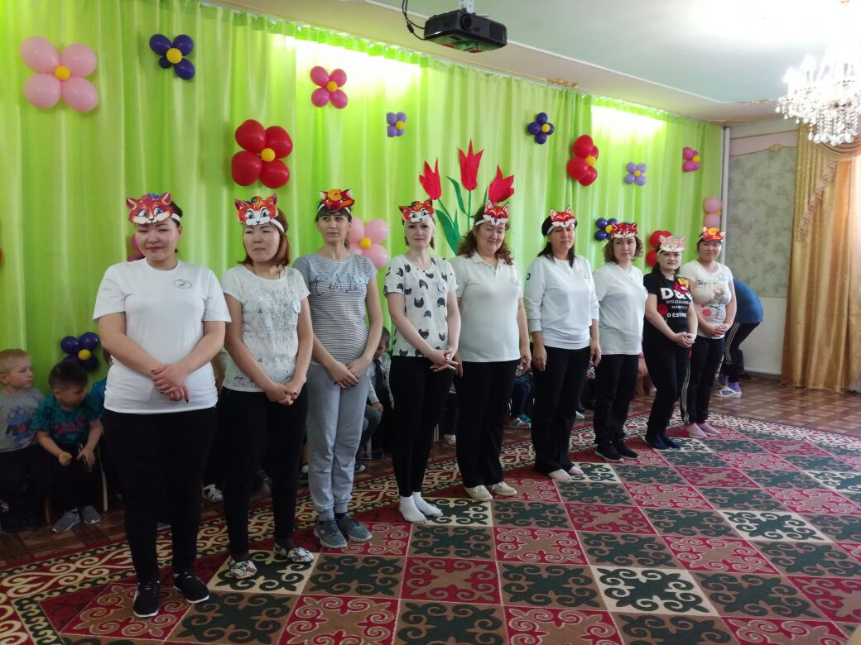

Команда воспитателей
Мы: «Серые волки»
Наш девиз
«День и ночь по лесу рыщем.
День и ночь добычу ищем.
Ходим - бродим мы молчком.
Уши серые торчком.
Но сегодня мы в гостях,
Обещаем не кушать вас».
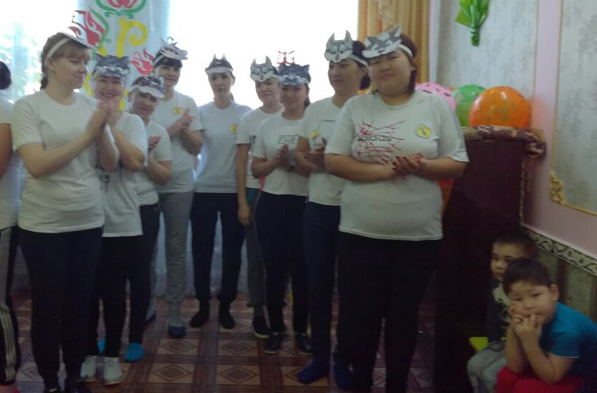

1 Вед. Ребята, скажите, где живут волки и лисы, и что это за животные? Ответы детей. Правильно. Это дикие животные и обитают они в наших костанайских степях.

2 Вед. Представляем наше жюри. Представление жюри.
Жюри оценивает каждый конкурс по 3 балльной системе.

1 Вед. Команды представлены, жюри готовы к своей работе, мы начинаем!

Эстафета 1. «Праздничный гонг»
2 Вед. В далекие времена глашатаи – зазывалы приглашали народ на праздник, спортивные состязания и начинали его ударом в гонг. Вот и мы начнем праздник веселой эстафетой «Праздничный гонг».
Каждая команды строится для встречной эстафеты. У направляющих первой колонны - бубны, а у направляющих второй колонны – молоточки.
По сигналу направляющие обеих колонн выбегают навстречу друг другу. Встречаются на условной линии, поднимают руки с молоточком и бубном вверх. Направляющий второй колонны молоточком, ударяет в бубен три раза. Продолжают бег в заданном направлении, передают молоток и бубен впереди стоящему участнику. Становятся в конец колонны, направляющий 1 колонны во вторую колонну, направляющий 2 колонны в первую.

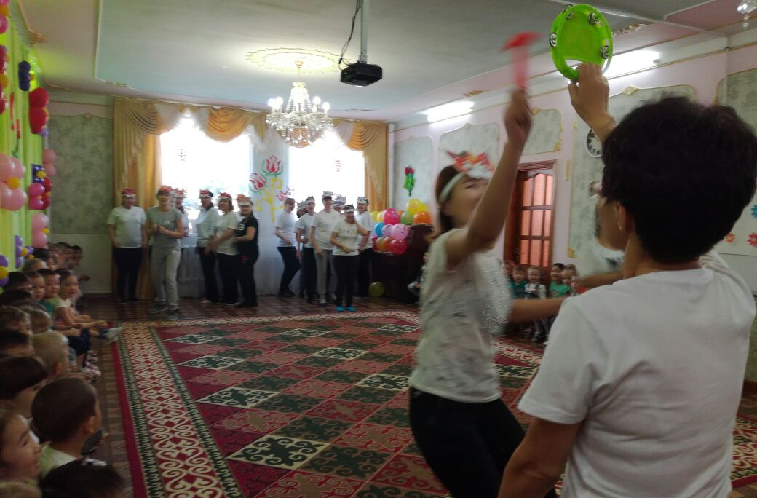

Эстафета 2. «Перепись населения».
Через каждые 10 лет в нашей стране проводится перепись населения, для того чтобы знать, сколько людей живет в Казахстане и каких они национальностей. И сейчас мы познакомимся с участниками, которые принимают участие в нашей эстафете. Участники бегут к доске, где висит ватман и толстый маркер. Добежавший берет маркер, громко произносит и записывает свое имя, бежит обратно. Передает маркер другому участнику.
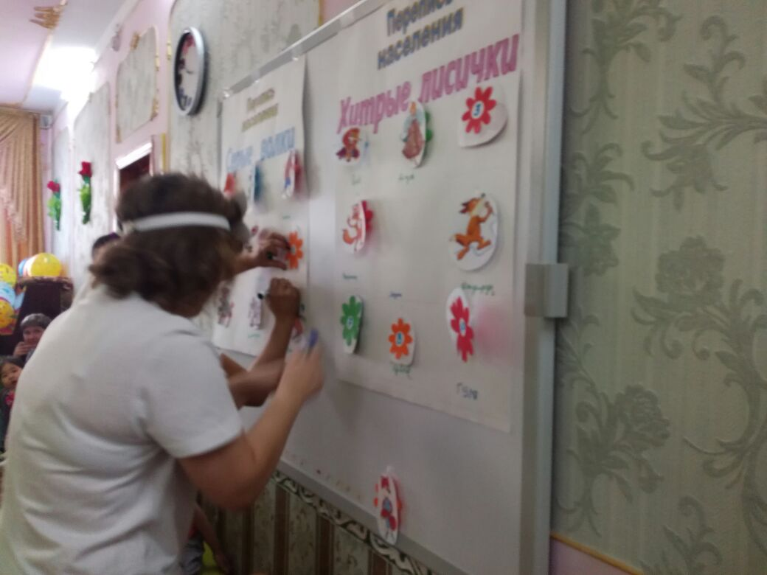

Эстафета 3. «Факел Дружбы»
Символ Олимпийских игр считают олимпийский огонь.
Факел с огонем проносят и зажигают самые известные люди, спортсмены. Наш «Факел Дружбы» пронесут самые активные и смелые люди. Игроки двух команд по одному пробегают дистанцию туда и обратно, удерживая «факел» с мячом в руке. Если мяч упал, то команда получает штрафное время.

Эстафета 4. «Дружная пара»
В нашей стране проживают люди 120 национальностей. И все мы живем в мире и согласии. Сейчас наши участники продемонстрируют это на деле в эстафете «Дружная пара». Каждой команде дают очень большие шорты, в которые должны поместиться два участника. Задание: вдвоем надеть шорты, оббежать поворотную стойку, вернуться к команде и передать шорты следующей паре.
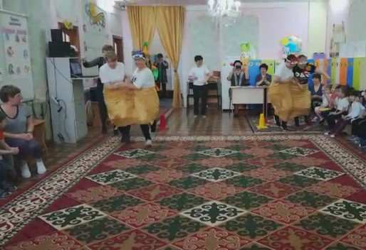

Эстафета 5. «Жучок – паучок, тоненькие ножки».
Ребята, назовите мне насекомых, у которых много ножек. Вы наблюдаете за ними на прогулке. Ответы детей. Наши участники превратятся в паучков. Участники принимают исходное положение, упор на руки и ноги. Руки за спиной, поднимают туловище. Передвигаясь на руках и ногах, добираются до обруча, садятся. Ногами берут мяч и кладут его в корзину. Возвращаются обратно так же.
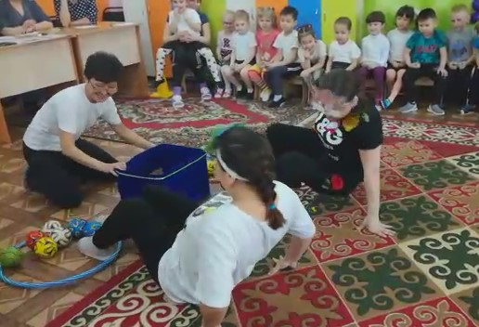

Эстафета 6. «Бег в калошах».
Игроки двух команд по одному пробегают дистанцию туда и обратно, надев на ноги 5литровые пластиковые бутылки. Вернуться к команде и передать «калоши» следующему участнику.
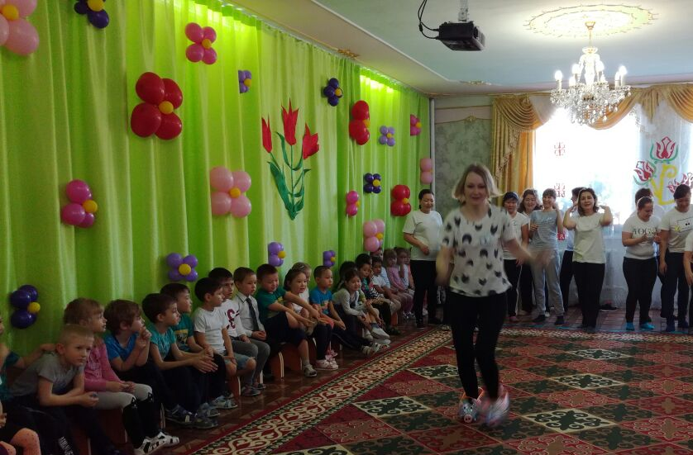

1 Вед. Вот и подошли к концу наши соревнования и скоро мы узнаем, чья команда оказалась самой спортивной.

Жюри совещается, подписывает грамоты.
1 Вед. Теперь дадим слово жюри и узнаем, чья команда сегодня стала самой лучшей, самой быстрой, самой внимательной, самой дружной и спортивной.

Команды строятся на парад.
Жюри поводит итоги соревнований.
Церемония награждения.
Жюри поздравляет всех с праздником.

2 Вед. Вот и закончился наш праздник. Дети и все участники команд получили заряд бодрости и массу положительных эмоций! Еще раз поздравляем всех с праздником! Занимайтесь спортом, укрепляйте здоровье, развивайте силу и выносливость! До новых встреч!

